
BÁO CÁO THỰC TẬP
Thời gian: Từ 04/05/2026 tới 27/06/2026
Họ và Tên | Trần Văn Chung
Lớp | SD20301
MSSV | PT00112
Ngành | Phát triển phần mềm
SĐT | 0357059078
Email | tranchungthpytn@gmail.com
Thực tập tại Công ty (Doanh nghiệp) | CTY CỔ PHẦN HUNONIC VIỆT NAM
Địa chỉ công ty | Đường CMT8, Tổ dân phố Cam Giá 2, Phường Gia Sàng, Tỉnh Thái Nguyên
SĐT công ty | 0983988828
Vị trí thực tập | Tester

MỤC LỤC
I. GIỚI THIỆU KHÁI QUÁT VỀ ĐƠN VỊ THỰC TẬP ................. 1
1. Thông tin chung về đơn vị thực tập ...................................... 1
2. Tóm lược quá trình hình thành và phát triển ......................... 2
3. Thành tích qua các năm ....................................................... 3
4. Công nghệ sử dụng .............................................................. 4
5. Chức năng và lĩnh vực hoạt động ......................................... 4
6. Tổ chức sản xuất, kinh doanh, dịch vụ, thương mại .............. 5
7. Tổ chức quản lý hành chính, nhân sự ................................... 5
8. Chiến lược và phương hướng phát triển trong tương lai ........ 6
II. BÁO CÁO NỘI DUNG CÔNG VIỆC THỰC TẬP .................... 7
1. Giới thiệu tóm tắt các hoạt động/công việc tại đơn vị thực tập ................... 7
2. Mô tả các công việc được phân công thực hiện hoặc tham gia tại đơn ........... 8
3. Báo cáo công tác hàng tuần .................................................. 9
3.1. Công tác tuần 1 (Từ ngày 04/05/2026 đến 09/05/2026) ... 9
3.2. Công tác tuần 2 (Từ ngày 11/05/2026 đến 16/05/2026) ... 12
3.3. Công tác tuần 3 (Từ ngày 18/05/2026 đến 23/05/2026) ... 15
3.4. Công tác tuần 4 (Từ ngày 25/05/2026 đến 30/05/2026) ... 18
4. Trình bày những kết quả đạt được trong thời gian thực tập .................... 20
5. Những điều chưa thực hiện được ....................................... 21
6. Các vấn đề cần tiếp tục nghiên cứu, phát triển .................... 22
7. Nhận xét chung, những thuận lợi, khó khăn trong suốt quá trình thực tập.......... 23
III. ĐỀ XUẤT – KIẾN NGHỊ VỚI ĐƠN VỊ THỰC TẬP ............... 25
IV. NHẬN XÉT CỦA CƠ QUAN THỰC TẬP ............................. 26

GIỚI THIỆU KHÁI QUÁT VỀ ĐƠN VỊ THỰC TẬP
- Tên công ty: Công ty Cổ phần Hunonic Việt Nam
- Người đại diện: Nguyễn Văn Quân
- Chức vụ: Phó Giám Đốc
- SDT: 0965677826
- Người Hướng dẫn : Trần Đại Hiệp
- SDT: 0359986154
- Mã số thuế: 4601546827
- Loại hình doanh nghiệp: Công ty cổ phần phần ngoài NN
- Lĩnh vực hoạt động: Chuyên nghiên cứu, sản xuất và phân phối các thiết bị điện thông minh, giải pháp nhà thông minh (Smarthome) và thiết bị điều khiển từ xa qua điện thoại; đồng thời phát triển các ứng dụng của công ty theo sự phân công của bộ phận quản lý.
- Tóm lược quá trình hình thành và phát triển :
- Hunonic Việt Nam được thành lập từ năm 2018 với mục tiêu mang công nghệ nhà thông minh đến gần hơn với người dùng Việt Nam. Đến nay, Hunonic Việt Nam đã phát triển hệ sinh thái các thiết bị điện thông minh có thể quản lý và điều khiển qua ứng dụng Hunonic Việt Nam trên điện thoại và web, phục vụ hàng trăm nghìn hộ gia đình trên toàn quốc.
- Thành tích qua các năm:
- Tháng 8/2018: Làm ra sản phẩm đầu tiên phục vụ người dân trên cả nước.
- Tháng 1/2019: Chính thức ra mắt thương hiệu Nima với các sản phẩm thiết bị Nima (1 kênh, 2 kênh).
- Tháng 8/2019: Sản xuất thành công công tắc cảm ứng Nima.
- Cuối tháng 8/2019: Tên thương hiệu Nima không thể đăng ký bản quyền.
- Ngày 21/10/2019: Đổi tên thành Công ty Cổ phần Hunonic Việt Nam.
- 2020: Ra mắt cảm ứng Hunonic Việt Nam , trở thành đối tác của Google và Amazon.
- 2021: Đạt chứng nhận ISO 9001:2015, phát triển công nghệ NB-IoT và công tắc BLE Mesh đầu tiên tại Việt Nam.
- 2022: Xây dựng Hunonic Việt Nam Center, phát triển sản phẩm tiết kiệm năng lượng và đạt giải Smart City 2022.
- 2023: Phát triển sản phẩm an toàn điện, đạt hơn 250.000 người dùng và nhận giải thưởng Sao Khuê.
- 2024: Hợp tác với hơn 30 đối tác, tham gia Vietbuild 2024 và đẩy mạnh giải pháp an ninh thông minh.
- Công nghệ sử dụng:
Wifi 2.4G, NB-IoT, LoRa.
- Chức năng và lĩnh vực hoạt động :
- Sản xuất và cung cấp thiết bị điện thông minh: công tắc cảm ứng, cửa cuốn tự động, cảm biến, ổ cắm, camera, khóa cửa thông minh…
- Cung cấp giải pháp nhà thông minh tổng thể, tự động hóa hoạt động trong gia đình, khách sạn, văn phòng.
- Phát triển phần mềm điều khiển Hunonic Việt Nam App tích hợp điều khiển giọng nói, biểu đồ điện năng và điều khiển đa nền tảng.
- Tổ chức sản xuất, kinh doanh, dịch vụ, thương mại,
- Hunonic Việt Nam tổ chức sản xuất và kinh doanh các thiết bị điện thông minh, giải pháp nhà thông minh (Smart Home) và các thiết bị điều khiển từ xa qua điện thoại. Công ty cung cấp các sản phẩm như công tắc cảm ứng, thiết bị điều khiển từ xa, cảm biến thông minh và các giải pháp tự động hóa cho gia đình. Ngoài hoạt động sản xuất, Hunonic Việt Nam còn triển khai các dịch vụ hỗ trợ kỹ thuật, bảo hành sản phẩm và phát triển ứng dụng quản lý thiết bị trên điện thoại và web nhằm đáp ứng nhu cầu sử dụng của khách hàng trên toàn quốc.
- Tổ chức quản lý hành chính, nhân sự
- Khối Hành chính – Nhân sự: Quản lý công tác hành chính, tuyển dụng, đào tạo và chế độ nhân sự.
- Phòng Kinh doanh – Marketing: Phụ trách phát triển thị trường, bán hàng, chăm sóc khách hàng/đại lý và quảng bá thương hiệu, sản phẩm.
- Phòng Chăm sóc khách hàng – Kế toán: Hỗ trợ khách hàng, giải đáp thắc mắc; quản lý tài chính, hóa đơn và công nợ.
- Phòng Kỹ thuật – R&D: Nghiên cứu, phát triển phần cứng, phần mềm; thiết kế, thử nghiệm sản phẩm và hỗ trợ kỹ thuật cho khách hàng.
- Phòng Kỹ thuật (Tác nghiệp): Tiếp nhận yêu cầu kỹ thuật, hướng dẫn cài đặt, xử lý sự cố, kiểm tra và hỗ trợ bảo hành thiết bị.
- Chiến lược và phương hướng phát triển của đơn vị trong tương lai.
- Hunonic Việt Nam hướng tới trở thành thương hiệu nhà thông minh hàng đầu tại Việt Nam, đồng thời định hướng mở rộng thị trường ra quốc tế. Công ty tập trung phát triển các sản phẩm chất lượng cao, giá thành phù hợp, xây dựng hệ sinh thái thiết bị thông minh đồng bộ và không ngừng mở rộng hệ thống đại lý, dịch vụ hậu mãi nhằm nâng cao trải nghiệm khách hàng.

BÁO CÁO NỘI DUNG CÔNG VIỆC THỰC TẬP

Giới thiệu tóm tắt các hoạt động/công việc tại đơn vị thực tập
Trong thời gian thực tập tại Công ty Cổ phần Hunonic Việt Nam, sinh viên đã có cơ hội tiếp cận với môi trường làm việc thực tế tại doanh nghiệp và tìm hiểu sâu hơn về lĩnh vực nhà thông minh (Smart Home) – một trong những lĩnh vực công nghệ đang phát triển mạnh hiện nay. Quá trình thực tập giúp sinh viên hiểu rõ hơn về mô hình hoạt động của doanh nghiệp, quy trình phát triển sản phẩm cũng như cách phối hợp giữa các bộ phận trong công ty để đưa sản phẩm đến tay người dùng.
Công việc chính mà sinh viên được tham gia là kiểm thử (Tester) đối với các ứng dụng và thiết bị thông minh của công ty như camera giám sát, công tắc cảm ứng, cảm biến chuyển động, cửa cuốn tự động và các thiết bị điều khiển thông qua ứng dụng trên điện thoại. Thông qua quá trình kiểm thử, sinh viên thực hiện kiểm tra các chức năng của sản phẩm, đánh giá khả năng hoạt động ổn định, tính chính xác của dữ liệu cũng như trải nghiệm của người dùng trên nhiều môi trường và thiết bị khác nhau.
Ngoài ra, sinh viên còn được hướng dẫn cách xây dựng và viết test case, thực hiện kiểm thử thủ công (Manual Testing), kiểm tra giao diện và chức năng trên nền tảng web và ứng dụng di động. Trong quá trình làm việc, sinh viên tiến hành ghi nhận các lỗi phát sinh, mô tả chi tiết lỗi, đánh giá mức độ ảnh hưởng và lập báo cáo gửi đến bộ phận kỹ thuật để xử lý và khắc phục. Qua đó, sinh viên có cơ hội tìm hiểu quy trình quản lý lỗi (Bug Management) và quy trình kiểm thử phần mềm trong môi trường doanh nghiệp thực tế.
Bên cạnh các công việc chuyên môn, sinh viên còn được tiếp cận với quy trình làm việc nhóm, cách quản lý và phân chia công việc, kỹ năng trao đổi thông tin giữa các bộ phận cũng như tác phong làm việc chuyên nghiệp trong môi trường doanh nghiệp. Đồng thời, sinh viên cũng tham gia hỗ trợ các công việc khác theo sự phân công của người hướng dẫn, từ đó nâng cao kỹ năng làm việc thực tế, khả năng thích nghi với môi trường công việc và tích lũy thêm nhiều kinh nghiệm quý báu phục vụ cho định hướng nghề nghiệp trong tương lai.

Mô tả các công việc được phân công thực hiện hoặc được tham gia tại đơn vị
Công việc sinh viên cần quan tâm trong quá trình thực bao gồm:
- Tìm hiểu các sản phẩm thiết bị và học cấu hình (công tắc còi, camera, cảm biến cảnh báo ..)
- Tìm hiểu môi trường làm việc tại doanh nghiệp
- Thực hiện kiểm thử phần mềm trên Web và Mobile App dựa trên test case có sẵn, kiểm tra kết quả true/false và ghi nhận lỗi.
- Kiểm thử các phiên bản update của ứng dụng để kiểm tra tính ổn định và phát hiện lỗi phát sinh.
- Hỗ trợ viết thêm một số test case và mô tả lỗi trong quá trình kiểm thử.
- Ghi nhận và báo cáo lỗi trong quá trình kiểm thử
- Học tập và rèn luyện kỹ năng
- Thu thập số liệu (về chỉ số tài chính, chỉ số về các chỉ tiêu có liên quan,...)
- Thực hành kiểm thử (test) camera thông minh trong nhà và ngoài trời theo kịch bản test case được cung cấp.
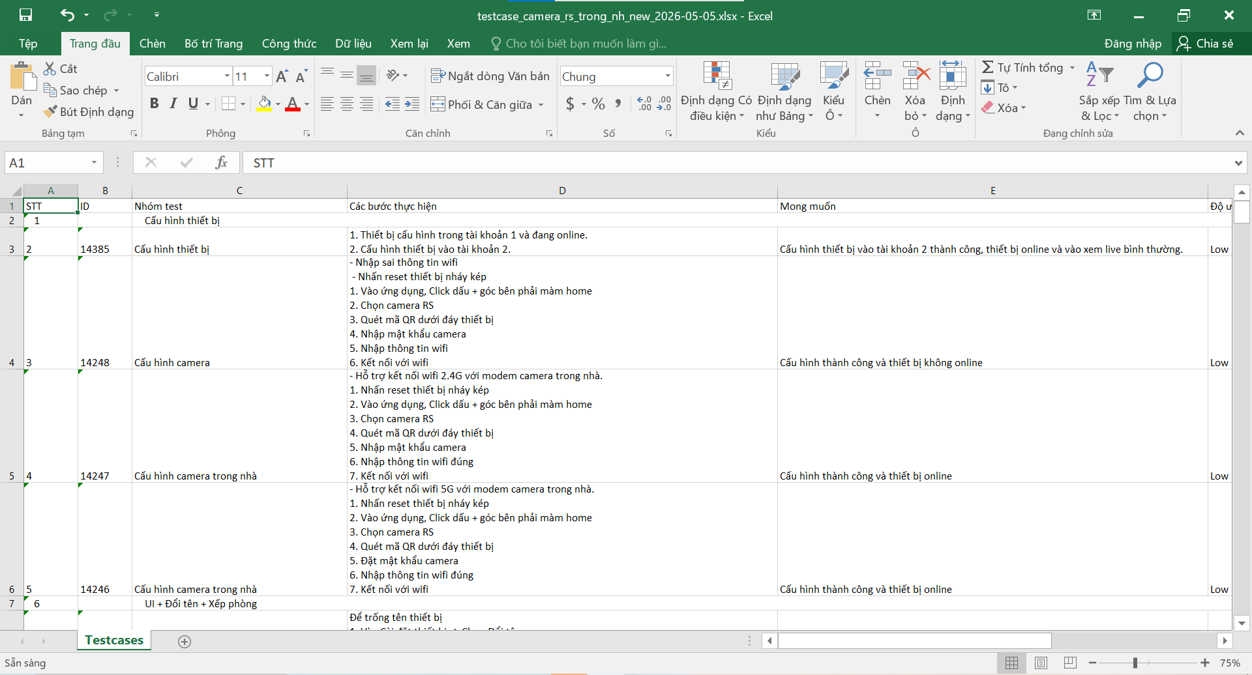

Hình 1: Test thiết bị camera theo danh sách testcase

- Các thiết bị đã được test trong quá thực hành

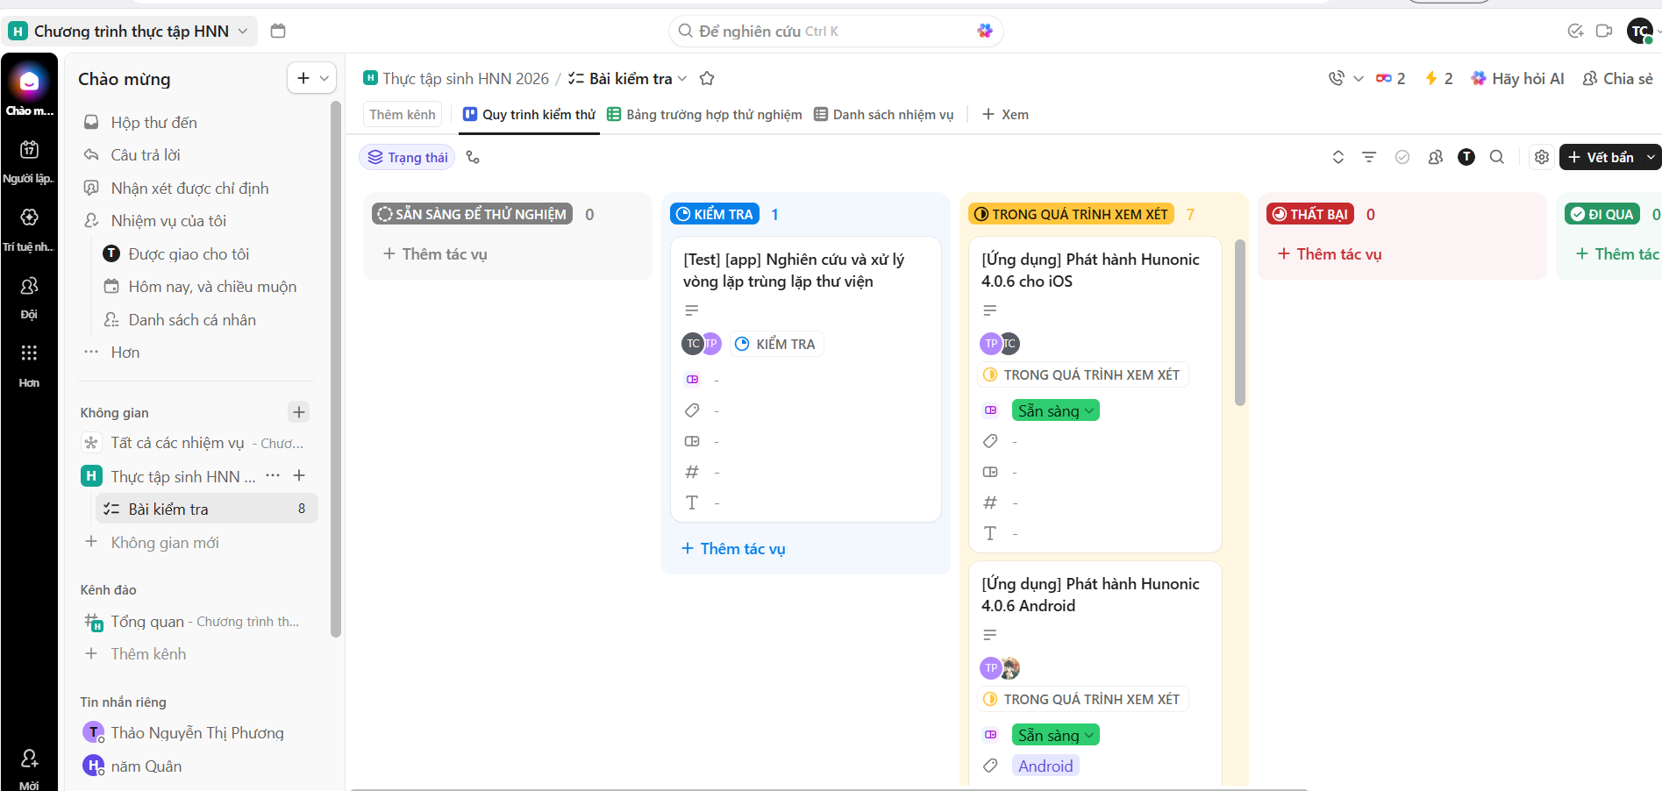
Hình 2: Kế hoạch test và nhiệm vụ được giao
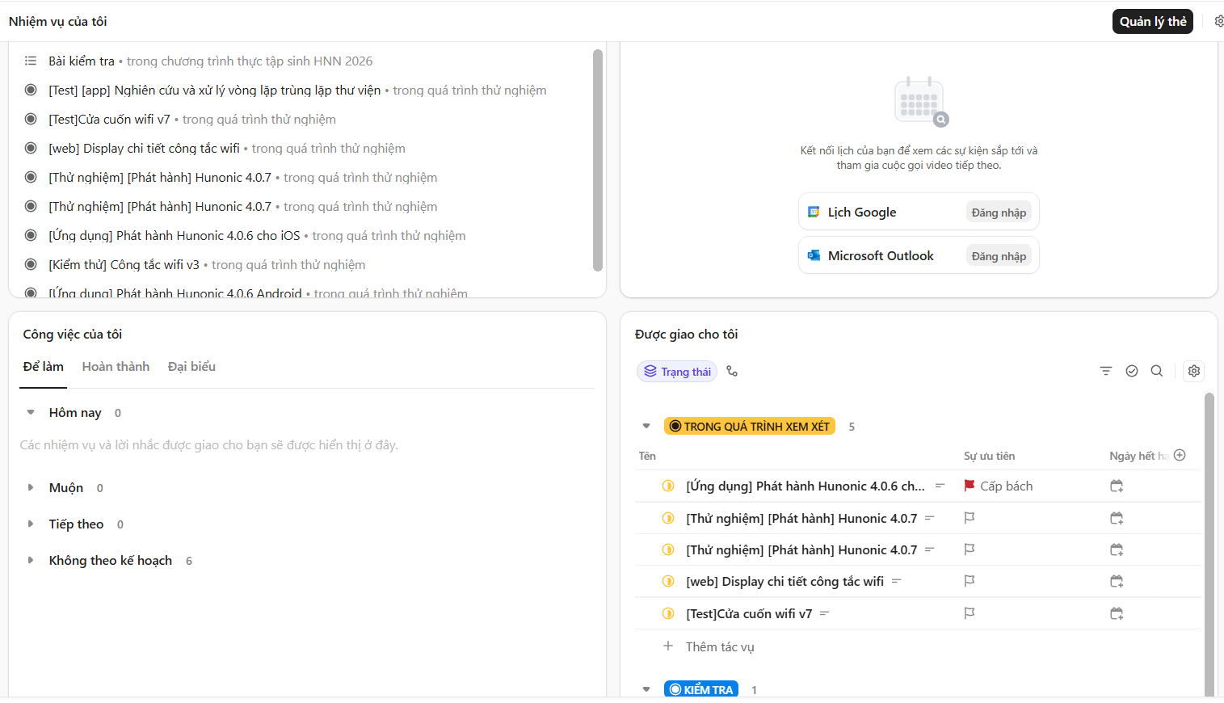
Hình 3: Nhiệm vụ đã hoàn thành và tiến độ

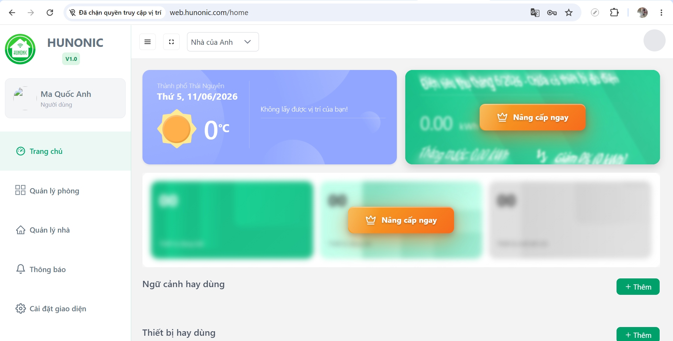
Hình 4: Giao diện ứng dụng công ty

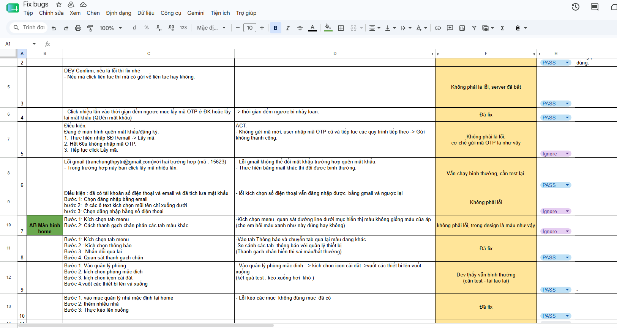
Hình 5: Được viết các test case báo lỗi cho dev

Báo cáo công tác hàng tuần (The)
GIỜ |  | THỨ HAI | THỨ BA | THỨ TƯ |  |  | THỨ NĂM |  | THỨ SÁU | THỨ BẢY
A. CÔNG TÁC TUẦN 1 ( Từ ngày 04/5/2026 đến 09/05/2026)
Sáng / |  | -Làm quen với doanh nghiệp, tìm hiểu các phòng ban, sản phẩm của công ty, vị trí thực tập, nội quy và môi trường làm việc. | - Cài đặt ứng dụng Hunonic, tìm hiểu các chức năng và mô tả yêu cầu của ứng dụng. | -Thực hiện kiểm thử và báo cáo kết quả các test case liên quan đến chức năng của camera trong nhà  -Kiểm tra các trường hợp về cấu hình thiết bị, phát hiện chuyển động, phát hiện âm thanh và chế độ đèn báo/đèn nháy chống trộm của camera. |  |  | -Rà soát và kiểm thử lại các chức năng của camera trong nhà, hoàn thiện bộ test case và xác nhận trạng thái lỗi. |  | -Tiếp tục kiểm thử camera theo tài liệu test case, đánh giá kết quả và cập nhật trạng thái Pass/Fail trên tài liệu.  -Thực hiện kiểm thử trên hệ thống Web, bao gồm đăng ký ca test, lựa chọn thiết bị camera để kiểm thử và báo cáo kết quả công việc vào cuối buổi. | Nghỉ theo lịch công ty  -làm báo cáo tuần
Chiều / |  | -Tìm hiểu lịch sử hình thành và phát triển của công ty; xem video hướng dẫn về sản phẩm, cách cài đặt ứng dụng và cấu hình các thiết bị của công ty. | -Đọc tài liệu test case và học cách sử dụng camera trong nhà và ngoài trời. và tiến hành cấu hình camera | -Tiếp tục thực hiện kiểm thử các chức năng theo test case được phân công và ghi nhận kết quả.  -Tham gia buổi đánh giá, góp ý về tinh thần làm việc trong công ty; đồng thời bổ sung và hoàn thiện các test case còn thiếu. |  |  | -Báo cáo tiến độ kiểm thử, tổng hợp số lượng test case đã thực hiện, ghi nhận lỗi và cập nhật trạng thái Pass/Fail.  -Tìm hiểu cách sử dụng hệ thống kiểm thử trên nền tảng Web; tiếp nhận và cấu hình các thiết bị mới như công tắc WiFi, công tắc RTC, cửa cuốn, LAHU 4CH RTC và còi chống trộm để phục vụ quá trình kiểm thử. |  | -Tiến hành kiểm thử các chức năng của camera ngoài trời, đánh giá kết quả và cập nhật trạng thái theo tài liệu test case.  -Thực hiện kiểm thử các tính năng mới được cập nhật trên hệ thống; đồng thời kiểm tra hoạt động của cảm biến và công tắc kéo rèm tự động. | Nghỉ theo lịch công ty  -làm báo cáo tuần
GIỜ | THỨ HAI |  | THỨ BA |  | THỨ TƯ | THỨ NĂM |  | THỨ SÁU |  |  | THỨ BẢY
B. CÔNG TÁC TUẦN 2 ( Từ ngày 11/5/2026 đến 16/5/2026)
Sáng / |  | -Tiếp tục kiểm thử các trường hợp trên phiên bản App 4.0.5-build-5553-cp280403, đánh giá kết quả và cập nhật trạng thái Pass/Fail.  -Thực hiện kiểm tra chức năng Ngữ cảnh tự động, xây dựng và kiểm thử các folder sử dụng nhiều loại thiết bị khác nhau nhằm đánh giá tính ổn định và khả năng hoạt động của hệ thống. | -Tiếp tục kiểm thử các trường hợp trên phiên bản App 4.0.5-build-5553-cp280403, tập trung vào chức năng Ngữ cảnh tự động; tạo thêm các folder và kiểm tra hoạt động với nhiều loại thiết bị khác nhau.  -Thực hiện kiểm thử các thiết bị trên hệ thống Web, tập trung vào thiết bị Cửa cuốn WiFi trên phiên bản iOS 4.0.6 (5567)-cp505; ghi nhận kết quả và cập nhật trạng thái kiểm thử. | -Tiếp tục kiểm thử các trường hợp trên phiên bản App 4.0.5-build-5553-cp280403, tập trung vào chức năng Ngữ cảnh tự động; tạo thêm các folder và kiểm tra hoạt động với đầy đủ các loại thiết bị.  -Thực hiện kiểm thử thiết bị Cửa cuốn WiFi trên hệ thống Web và ứng dụng iOS 4.0.6 (5567)-cp505; đánh giá kết quả hoạt động, ghi nhận lỗi và cập nhật trạng thái Pass/Fail. |  |  | -Thực hiện kiểm thử các chức năng của thiết bị Cửa cuốn WiFi trên hệ thống Web và ứng dụng iOS 4.0.6 (5567)-cp505, ghi nhận lỗi và cập nhật kết quả kiểm thử.  -Tìm hiểu quy trình quản lý, phân chia công việc trên hệ thống Accueil; đồng thời tiếp nhận và thực hiện kiểm thử bản Release App 4.6.0-build 5585-cp130501 theo tài liệu test case được giao. |  | -Thực hiện kiểm thử các chức năng của thiết bị Cửa cuốn WiFi trên hệ thống Web và ứng dụng iOS 4.0.6 (5567)-cp505, ghi nhận kết quả kiểm thử và các lỗi phát sinh.  -Tìm hiểu hệ thống Accueil để quản lý, theo dõi công việc; đồng thời tiếp nhận và thực hiện kiểm thử bản Release App 4.6.0-build 5585-cp130501 theo kế hoạch được phân công. | Xin nghỉ việc nhà
Chiều / |  | -Tiếp tục kiểm thử các trường hợp trên phiên bản App 4.0.5-build-5553-cp280403, đánh giá kết quả và cập nhật trạng thái Pass/Fail.  -Thực hiện kiểm tra chức năng Ngữ cảnh tự động, xây dựng và kiểm thử các folder sử dụng nhiều loại thiết bị khác nhau nhằm đánh giá tính ổn định và khả năng hoạt động của hệ thống. | -Thực hiện kiểm thử thiết bị Cửa cuốn WiFi trên hệ thống Web và phiên bản iOS 4.0.6 (5567)-cp505, đánh giá kết quả hoạt động và cập nhật trạng thái Pass/Fail. | -Thực hiện kiểm thử thiết bị Cửa cuốn WiFi trên hệ thống Web và ứng dụng iOS 4.0.6 (5567)-cp505, ghi nhận kết quả kiểm thử và cập nhật trạng thái Pass/Fail.  -Tìm hiểu cách sử dụng hệ thống Accueil để quản lý và phân chia công việc; đồng thời tiếp nhận và thực hiện kiểm thử bản Release App 4.6.0-build 5585-cp130501 theo kế hoạch được giao. |  |  | -Thực hiện kiểm thử các chức năng của thiết bị Cửa cuốn WiFi trên hệ thống Web và ứng dụng iOS 4.0.6 (5567)-cp505, ghi nhận kết quả và các lỗi phát sinh.  -Báo cáo tiến độ công việc, tổng hợp kết quả kiểm thử, cập nhật trạng thái Pass/Fail và trao đổi các vấn đề phát sinh với người hướng dẫn. |  | -Thực hiện kiểm thử các chức năng của thiết bị Cửa cuốn WiFi trên hệ thống Web và ứng dụng iOS 4.0.6 (5567)-cp505, ghi nhận kết quả kiểm thử và các lỗi phát sinh.  -Tìm hiểu hệ thống Accueil để quản lý, theo dõi công việc; đồng thời tiếp nhận và thực hiện kiểm thử bản Release App 4.6.0-build 5585-cp130501 theo kế hoạch được phân công. | -Kiểm thử thiết bị Cửa cuốn WiFi trên phiên bản Hunonic 4.0.7-build 5600-cp150501 (iOS), đánh giá kết quả hoạt động và cập nhật trạng thái Pass/Fail.

GIỜ | THỨ HAI |  | THỨ BA |  | THỨ TƯ | THỨ NĂM |  | THỨ SÁU |  | THỨ BẢY
C. CÔNG TÁC TUẦN 3 ( Từ ngày 18/5/2026 đến 23/5/2026 )
Sáng / |  | -Kiểm tra hoạt động của thiết bị Cửa cuốn WiFi trên phiên bản Hunonic 4.0.7-build 5600-cp150501 (Android), đánh giá kết quả và cập nhật trạng thái Pass/Fail. | -Thực hiện kiểm thử các chức năng của thiết bị Cửa cuốn WiFi trên ứng dụng Hunonic 4.0.7-build 5600-cp150501 (Android), ghi nhận lỗi và cập nhật kết quả kiểm thử.  -Được hướng dẫn sử dụng ứng dụng Absmart; tiến hành kiểm thử toàn bộ các chức năng như Quản lý nhà, Menu, Ngữ cảnh và ghi nhận các lỗi phát hiện được để chuyển cho đội ngũ phát triển (Developer) | -Kiểm tra lại các lỗi đã ghi nhận trong quá trình kiểm thử chức năng Đăng ký và Đăng nhập, xác nhận trạng thái sau khi được xử lý. |  |  | -Thực hiện kiểm thử các chức năng của thiết bị Cửa cuốn WiFi trên hệ thống Web và ứng dụng iOS 4.0.6 (5567)-cp505, ghi nhận lỗi phát sinh và cập nhật kết quả Pass/Fail. | -Thực hiện kiểm thử các chức năng của thiết bị Công tắc Sim V3 (New) trên ứng dụng Hunonic 4.0.7 (5639) iOS, ghi nhận lỗi phát sinh và cập nhật kết quả kiểm thử. | Nghỉ theo lịch công ty  -làm báo cáo tuần
Chiều / |  | -Kiểm tra hoạt động của thiết bị Cửa cuốn WiFi trên phiên bản Hunonic 4.0.7-build 5600-cp150501 (Android), đánh giá kết quả và cập nhật trạng thái Pass/Fail. | -Kiểm thử ứng dụng Absmart với các chức năng Đăng ký, Đăng nhập, Quản lý nhà, Menu, Ngữ cảnh; ghi nhận lỗi và báo cáo cho Developer để sửa lỗi. | -Kiểm tra lại các lỗi đã ghi nhận trong quá trình kiểm thử chức năng Đăng ký và Đăng nhập, xác nhận trạng thái sau khi được xử lý. |  |  | -Thực hiện kiểm thử các chức năng của thiết bị Công tắc Sim V3 (New) trên ứng dụng Hunonic 4.0.7 (5639) iOS, ghi nhận lỗi phát sinh và cập nhật kết quả kiểm thử. | --Thực hiện kiểm thử các chức năng của thiết bị Công tắc Sim V3 (New) trên ứng dụng Hunonic 4.0.7 (5639) iOS, ghi nhận lỗi phát sinh và cập nhật kết quả kiểm thử. | Nghỉ theo lịch công ty  -làm báo cáo tuần

GIỜ | THỨ HAI |  | THỨ BA |  | THỨ TƯ | THỨ NĂM |  | THỨ SÁU |  |  | THỨ BẢY
D. CÔNG TÁC TUẦN 4 ( Từ ngày 25/5/2026 đến 30/5/2026)
Sáng / |  | -Thực hiện kiểm thử các chức năng của thiết bị Cửa cuốn WiFi V9 trên ứng dụng Hunonic 4.0.7 (5639) iOS, ghi nhận lỗi phát sinh và cập nhật kết quả kiểm thử. | -Thực hiện kiểm thử các chức năng của thiết bị Công tắc WiFi V3 trên ứng dụng Hunonic iOS 4.0.7-build 5639-cp150501, ghi nhận lỗi phát sinh và cập nhật kết quả kiểm thử. | -Kiểm tra các test case của Công tắc WiFi V3 trên phiên bản Hunonic iOS 4.0.7 (5641), đánh giá kết quả hoạt động và cập nhật trạng thái Pass/Fail. |  |  | -Thực hiện kiểm thử thiết bị Công tắc WiFi V3 trên phiên bản Hunonic iOS 4.0.7 (5641), ghi nhận lỗi phát sinh và cập nhật kết quả kiểm thử. |  | -Kết thúc  thực tập bàn giao công việc  - làm báo cáo thực tập | -Kết thúc  thực tập bàn giao công việc  - làm báo cáo thực tập
Chiều / |  | -Thực hiện kiểm thử các chức năng của thiết bị Cửa cuốn WiFi V9 trên ứng dụng Hunonic 4.0.7 (5639) iOS, ghi nhận lỗi phát sinh và cập nhật kết quả kiểm thử. | -Thực hiện kiểm thử các chức năng của thiết bị Công tắc WiFi V3 trên ứng dụng Hunonic iOS 4.0.7-build 5639-cp150501, ghi nhận lỗi phát sinh và cập nhật kết quả kiểm thử. | -Kiểm tra các test case của Công tắc WiFi V3 trên phiên bản Hunonic iOS 4.0.7 (5641), đánh giá kết quả hoạt động và cập nhật trạng thái Pass/Fail. |  |  | -Thực hiện kiểm thử thiết bị Công tắc WiFi V3 trên phiên bản Hunonic iOS 4.0.7 (5641), ghi nhận lỗi phát sinh và cập nhật kết quả kiểm thử. |  | -Kết thúc  thực tập bàn giao công việc  - làm báo cáo thực tập | -Kết thúc  thực tập bàn giao công việc  - làm báo cáo thực tập

Trình bày những kết quả đạt được trong thời gian thực tập
Trong thời gian thực tập tại Công ty Cổ phần Hunonic Việt Nam, em đã có cơ hội tiếp cận môi trường làm việc thực tế và tham gia trực tiếp vào quá trình kiểm thử các thiết bị điện thông minh và ứng dụng của công ty. Qua quá trình làm việc, em đã đạt được một số kết quả như sau:
- Cải thiện kỹ năng viết, thực hiện và đánh giá kết quả Test Case trong quá trình kiểm thử phần mềm và thiết bị.
- Cẩn thận hơn trong quá trình kiểm tra và ghi nhận lỗi.
- Nắm được quy trình kiểm thử phần mềm thực tế từ bước tiếp nhận yêu cầu, thực hiện kiểm thử, ghi nhận lỗi, báo cáo lỗi và kiểm tra lại sau khi lỗi được sửa.
- Làm quen với việc sử dụng các hệ thống quản lý công việc và theo dõi kết quả kiểm thử tại doanh nghiệp.
- Nâng cao kỹ năng đọc hiểu tài liệu yêu cầu và tài liệu kiểm thử (Test Case).
- Làm quen với việc sử dụng các hệ thống quản lý công việc và theo dõi kết quả kiểm thử tại doanh nghiệp.

Những kinh nghiệm thực tiễn nào đã tích lũy được:
- Kinh nghiệm làm việc nhóm, báo cáo tiến độ công việc và tuân thủ quy trình làm việc tại doanh nghiệp.
- Kinh nghiệm ghi nhận lỗi, mô tả lỗi chi tiết và trao đổi với bộ phận phát triển để hỗ trợ quá trình sửa lỗi.
- Kinh nghiệm thực hiện kiểm thử chức năng theo tài liệu Test Case có sẵn.
- Hiểu rõ hơn về quy trình kiểm thử ở công ty về các thiết bị về linh vực

Chi tiết các kết quả công việc mà mình đã đóng góp cho cơ quan nơi thực tập:
- Tham gia thực hiện kiểm thử nhiều phiên bản ứng dụng Hunonic trên nền tảng Android và iOS.
- Tham gia kiểm thử các thiết bị Camera, Cửa cuốn WiFi, Công tắc WiFi V3, Cảm biến khói, Công tắc rèm ,Công tắc Sim V3 và một số thiết bị thông minh khác của công ty.
- Hỗ trợ phát hiện, ghi nhận và báo cáo các lỗi phát sinh trong quá trình kiểm thử.
- Hỗ trợ rà soát, cập nhật kết quả Pass/Fail và kiểm tra lại các lỗi sau khi được khắc phục.
- Đóng góp vào việc nâng cao chất lượng sản phẩm thông qua quá trình kiểm thử trước khi phát hành phiên bản mới.

Những điều chưa thực hiện được
- Ngoài ra, khả năng phân tích nguyên nhân lỗi và đề xuất giải pháp xử lý của em vẫn còn hạn chế do kinh nghiệm thực tế chưa nhiều.
- Trong quá trình thực hiện công việc, em nhận thấy bản thân vẫn cần nâng cao khả năng quan sát, bao quát các trường hợp kiểm thử và kỹ năng mô tả lỗi một cách chi tiết, rõ ràng hơn để hỗ trợ tốt cho quá trình phát triển sản phẩm.
- Bên cạnh đó em cũng chưa được tiếp cận sâu với các công việc liên quan đến kiểm thử tự động (Automation Testing)

Các vấn đề cần tiếp tục nghiên cứu, phát triển
- Trong thời gian tới, em mong muốn tiếp tục nghiên cứu và nâng cao kiến thức về lĩnh vực kiểm thử phần mềm, đặc biệt là các kỹ năng xây dựng Test Case, kiểm thử tự động (Automation Testing), kiểm thử API và kiểm thử hiệu năng hệ thống.

- Bên cạnh đó, em cũng cần bổ sung thêm kiến thức về quy trình phát triển phần mềm theo mô hình Agile/Scrum, kỹ năng phân tích yêu cầu người dùng, kỹ năng quản lý lỗi và sử dụng các công cụ hỗ trợ kiểm thử hiện đại. Việc tiếp tục học hỏi và cập nhật công nghệ mới sẽ giúp em nâng cao năng lực chuyên môn và đáp ứng tốt hơn yêu cầu công việc trong tương lai.

Nhận xét chung, những thuận lợi, khó khăn trong suốt quá trình thực tập
Trong suốt thời gian thực tập tại Công ty Cổ phần Hunonic Việt Nam, em đã nhận được sự hướng dẫn và hỗ trợ nhiệt tình từ người hướng dẫn cũng như các anh chị trong công ty. Môi trường làm việc chuyên nghiệp, thân thiện đã tạo điều kiện thuận lợi để em học hỏi, tiếp cận thực tế và nâng cao kiến thức chuyên môn.
Thuận lợi:
- Được tiếp xúc với môi trường làm việc thực tế của doanh nghiệp.
- Được hướng dẫn trực tiếp bởi người có kinh nghiệm trong lĩnh vực kiểm thử phần mềm.
- Có cơ hội tham gia kiểm thử nhiều sản phẩm và phiên bản ứng dụng thực tế.
- Được tiếp cận các thiết bị thông minh và quy trình làm việc chuyên nghiệp của doanh nghiệp.
Khó khăn:
- Ban đầu còn bỡ ngỡ với môi trường làm việc thực tế và quy trình kiểm thử của công ty.
- Phải tìm hiểu nhiều thiết bị và chức năng mới trong thời gian ngắn.
- Kinh nghiệm thực tế còn hạn chế nên việc phát hiện và mô tả lỗi đôi khi chưa thật sự đầy đủ.
- Khối lượng Test Case lớn, yêu cầu sự tập trung và tính chính xác cao trong quá trình kiểm thử.
Qua đợt thực tập này, em đã tích lũy được nhiều kiến thức và kinh nghiệm thực tế, đồng thời hiểu rõ hơn về công việc của một nhân viên kiểm thử phần mềm. Đây là nền tảng quan trọng giúp em định hướng và phát triển nghề nghiệp trong tương lai.

ĐỀ XUẤT – KIẾN NGHỊ VỚI ĐƠN VỊ THỰC TẬP
Đưa ra các ý kiến trong quá trình thực hiện công việc nhằm nâng cao hiệu quả công việc (cá nhân hoặc đơn vị)
Công ty có thể tạo điều kiện để thực tập sinh được tham gia nhiều hơn vào các dự án thực tế, đặc biệt là các giai đoạn phân tích yêu cầu, xây dựng test case, thực hiện kiểm thử và theo dõi quá trình xử lý lỗi. Điều này sẽ giúp thực tập sinh hiểu rõ hơn về quy trình phát triển phần mềm trong môi trường doanh nghiệp.
Bên cạnh đó, em mong muốn thời gian thực tập có thể được kéo dài thêm để có cơ hội tìm hiểu sâu hơn về nghiệp vụ, tích lũy thêm kinh nghiệm thực tế và nâng cao kỹ năng chuyên môn. Việc được tham gia lâu dài vào các dự án thực tế sẽ giúp em có cái nhìn toàn diện hơn về quy trình làm việc của doanh nghiệp cũng như đáp ứng tốt hơn yêu cầu công việc sau khi tốt nghiệp.
Qua thời gian thực tập tại công ty, em đã học hỏi được nhiều kiến thức và kỹ năng bổ ích. Em xin chân thành cảm ơn Ban lãnh đạo cùng các anh/chị trong công ty đã tận tình hướng dẫn, hỗ trợ em trong suốt quá trình thực tập. Những kinh nghiệm thực tế tại công ty sẽ là hành trang quý báu giúp em phát triển nghề nghiệp trong tương lai.

NHẬN XÉT CỦA CƠ QUAN THỰC TẬP
🖎🕮✍

- Ưu điểm:

- Hạn chế

- Đề xuất, góp ý:

- Điểm đánh giá (Chấm điểm theo thang điểm từ 1 đến 10, 10 là điểm cao nhất)
- Thái độ, ý thức chấp hành nội quy, quy định của công ty: …... Điểm
- Kết quả công việc: ..... điểm
- Đánh giá cuối cùng:

Đạt

Không đạt
Thái Nguyên, ngày….tháng…...năm.......
Đại diện đơn vị thực tập
(Ký tên & đóng dấu)

